Преподаватель учебной дисциплины Физика Лелаус Е.Ф lelaus1953 @ mail.ru
Дата 27.05.2020г.
Профессия Тракторист-машинист с\х производства
группа № 2-2 БФ
тема Решение задач по разделам физики.
Занятие1-2
Содержание .Электродинамика; Колебания и волны; Оптика; Элементы квантовой физики; Эволюция Вселенной
(Повторение подготовка по разделам к дифференцированному зачету)
(выполнить к следующему занятию по расписанию)
Глоссарий по теме.
Сила тока I - скалярная величина, равная отношению заряда q, прошедшего через поперечное сечение проводника, к промежутку времени t, в течение которого шёл ток. Постоянный ток - электрический ток, не изменяющийся со временем. Последовательное соединение проводников. При последовательном соединении электрическая цепь не имеет разветвлений. Все проводники включают в цепь поочередно друг за другом. Параллельное соединение проводников. При параллельном соединении концы проводников присоединены к одной и той же паре точек. Смешанное соединение проводников - это такое соединение, когда в цепи присутствует и последовательное, и параллельное соединение. Узел – это точка электрической цепи, где сходится не менее трех ветвей. Свойство проводника ограничивать силу тока в цепи, то есть противодействовать электрическому току, называют электрическим сопротивлением проводника. Резистор или проводник - элемент электрических цепей, обладающий определённым или переменным значением электрического сопротивления
Задания:
- Начертить схемы (рис 1, рис2)
рисунок | Начертить схему. | Какое это соединение проводников
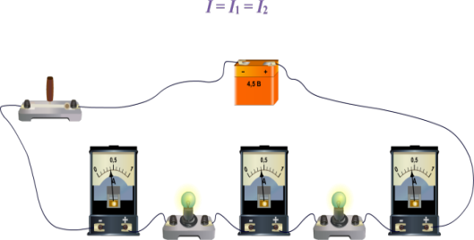
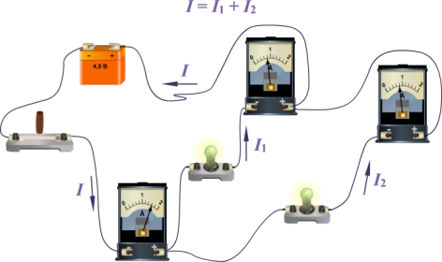

- Снять показания на прибор

 | Амперметр (сила тока) | Батареи (напряжение) | Рассчитать общую силу тока в цепи.
Рис1 | №1 I₁= | U=
 | №2 I₂₌
 | №3 I₃₌
Рис2. | №1 I₁= | U=
 | №2 I₂₌
 | №3 I₃₌
Вывод: Сила тока в первой цепи равна _________, во второй цепи -__________

- Построить график зависимость силы тока от приложенной разности потенциалов (напряжения) на концах проводника по данным таблицы. (Эту зависимость выражает, так называемая, вольтамперная характеристика проводника. )
По графику найти сопротивления R?

Сила тока | 2 А | 4А | 8А
напряжение | 6В | 12В | 16В

Пример графика. | Построить графики по показаниям таблицы
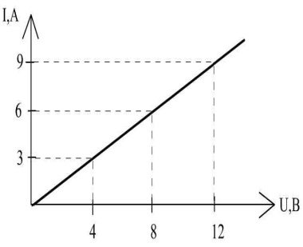

Вывод: При выполнении работы я научился________________________________________________
_______________________________________________________________________________________
_____________________________________________________________________________________.
Задание 2
- Диэлектриками называют____________________________________
- В идеальном диэлектрике нет __________________________________
- Выделяют три группы диэлектриков:____________________________
- Электрической поляризацией называют__________________________
- Диэлектрическая проницаемость среды показывает_____________________________________________
- Свободными электронами называются_______________________
- Электронным газом называется_________________________
- Какое движение электронов называется дрейфом?
- Электростатической индукцией называется________________________
- Какие заряды называются наведенными или индуцированными?
Задание3
Рассмотрите и опишите принцип действия генератора переменного тока на примере плоской рамки, равномерно вращающейся в однородном магнитном поле.

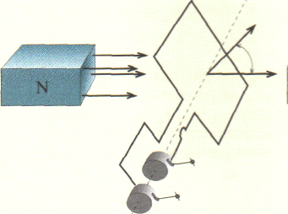
Запишите формулы:
Угол поворота рамки в момент времени I …………………………
Переменная ЭДС индукции в рамке при ее вращении ……………………..
Амплитуда ЭДС индукции ……………………….
Задача.
Вольтметр переменного тока, включенный в сеть, показывает напряжение 220 В. Определите, на какое напряжение должна быть рассчитана изоляция проводов.

